Rapport Prédiction spatiale — SSU Bokengi
Généré le 26/06/2026 à 22:36
Indicateur | Valeur
Signalements nettoyés | 311
Train / Val / Test / Gold | 191 / 40 / 33 / 47
Modèle retenu | GradientBoosting
F1 macro (test) | 0.14814814814814814
F1 macro (gold) | 0.38468428123600534

1. Objectif
Prédire le degré de danger (faible, modéré, élevé) à partir de la géolocalisation et du contexte spatio-temporel. Alimente la carte de chaleur et prediction-service.

2. Nettoyage des données
Lignes lues 312, conservées 311. Rejets : coords invalides=0, hors Kinshasa=0, degré invalide=1, doublons=0.
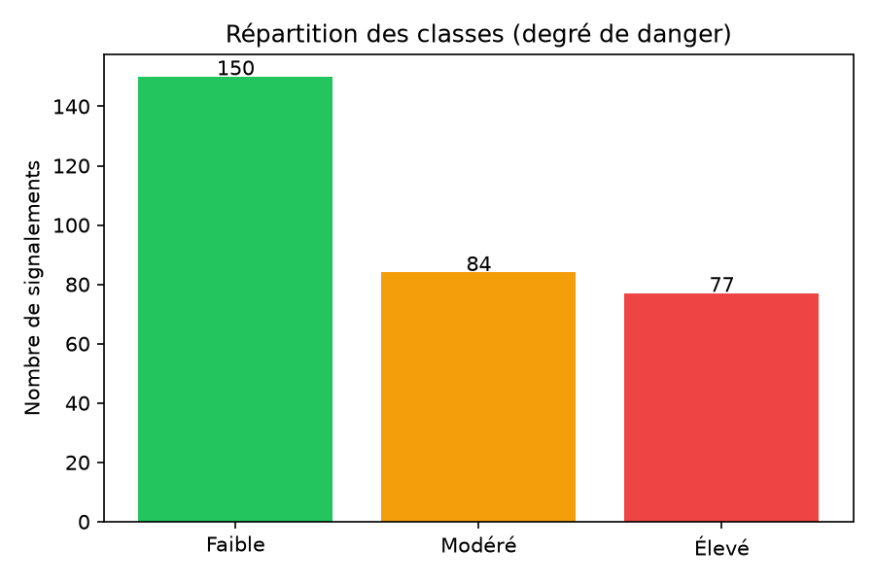

3. Analyse exploratoire
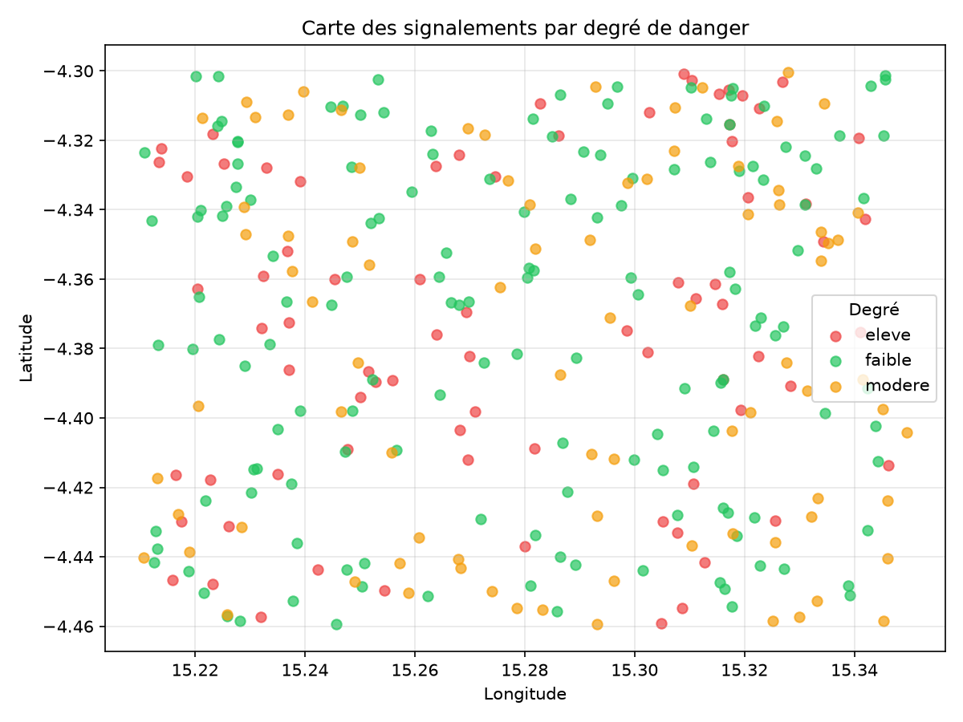

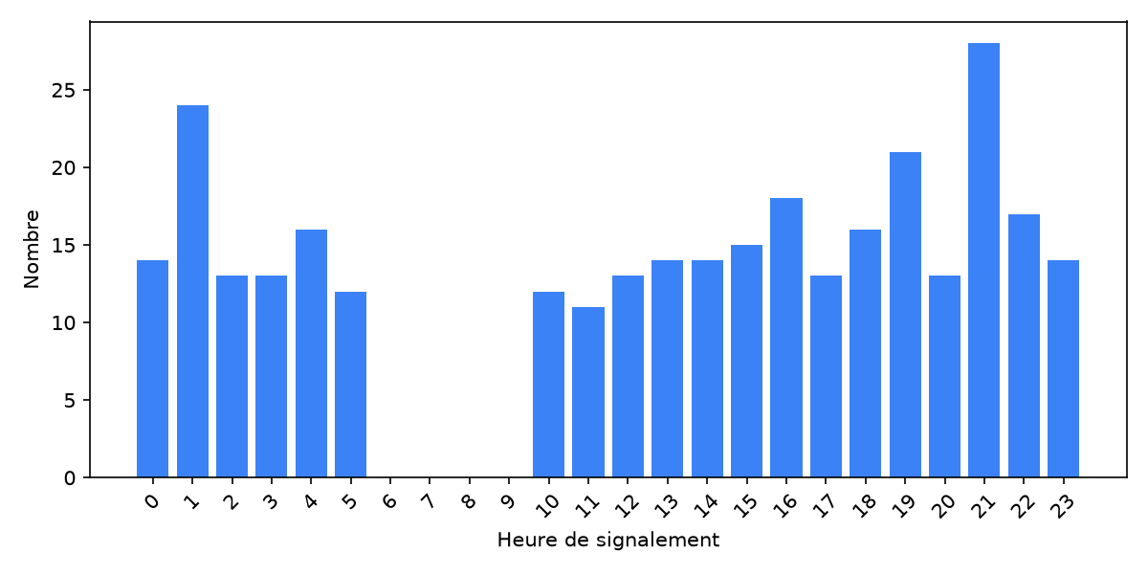

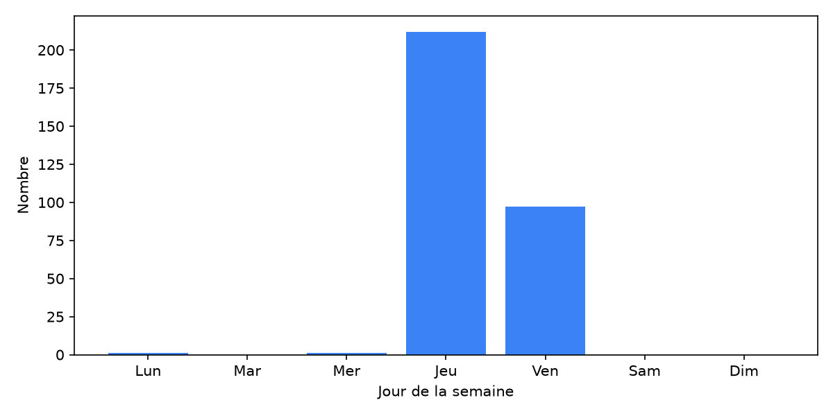

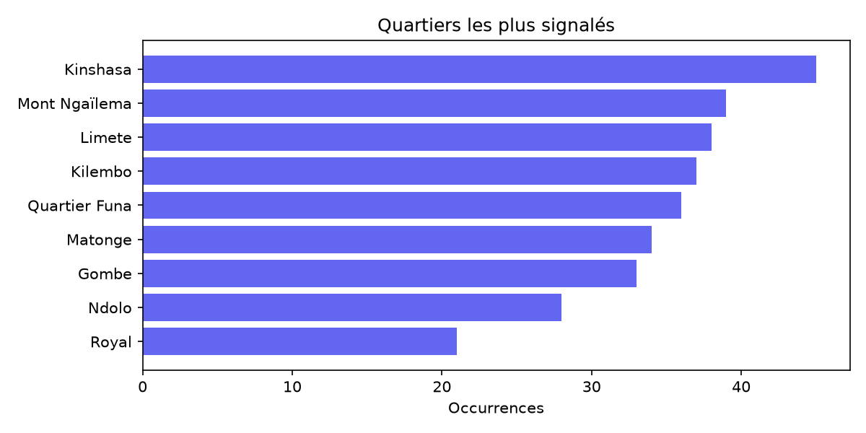

4. Features
Variables : latitude, longitude, hour, day_of_week, density_500m, mean_neighbor_degree.
Densité 500 m et degré moyen voisins calculés en leave-one-out (anti-fuite).
- Export signalements validés (statut V) depuis PostgreSQL → data_reports.csv
- Nettoyage : coords valides, bbox Kinshasa, normalisation degré (faible/modéré/élevé)
- Déduplication lat/lon/timestamp (arrondi minute)
- Imputation created_at manquant → 2025-01-01 12:00
- Split stratifié seed=42 : gold 15 %, val 15 %, test 15 %, reste train
- Features : lat, lon, heure, jour semaine, densité 500 m, degré moyen voisins (sans fuite LOO)
- StandardScaler + validation croisée 5-fold + sélection modèle (F1 macro)

5. Validation croisée et sélection
Meilleur F1 macro en validation croisée (5-fold) sur le jeu train : GradientBoosting (F1=0.438 ± 0.049)
Modèle | F1 macro | Std | Accuracy
GradientBoosting | 0.4379 | ±0.0491 | 0.4818
HistGradientBoosting | 0.4277 | ±0.0653 | 0.4873
RandomForest | 0.4327 | ±0.0853 | 0.4980
LogisticRegression | 0.3697 | ±0.0595 | 0.3671
SVM | 0.3868 | ±0.0607 | 0.3930
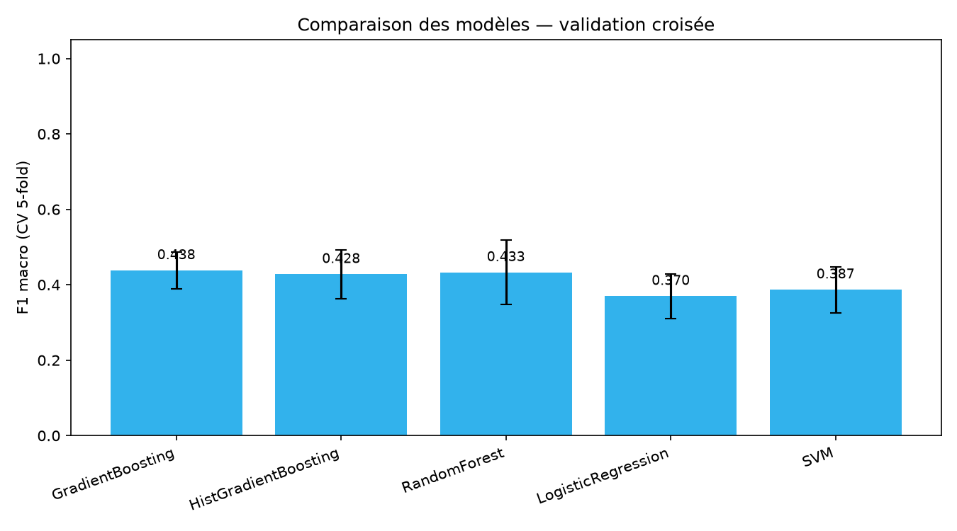

6. Résultats test et gold_eval
Test — accuracy=0.24242424242424243, f1_macro=0.14814814814814814. Gold — accuracy=0.40425531914893614, f1_macro=0.38468428123600534.
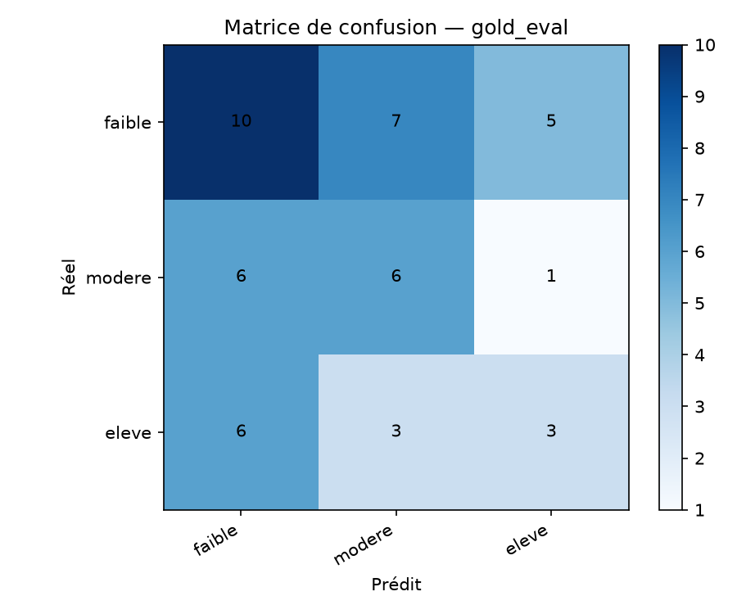

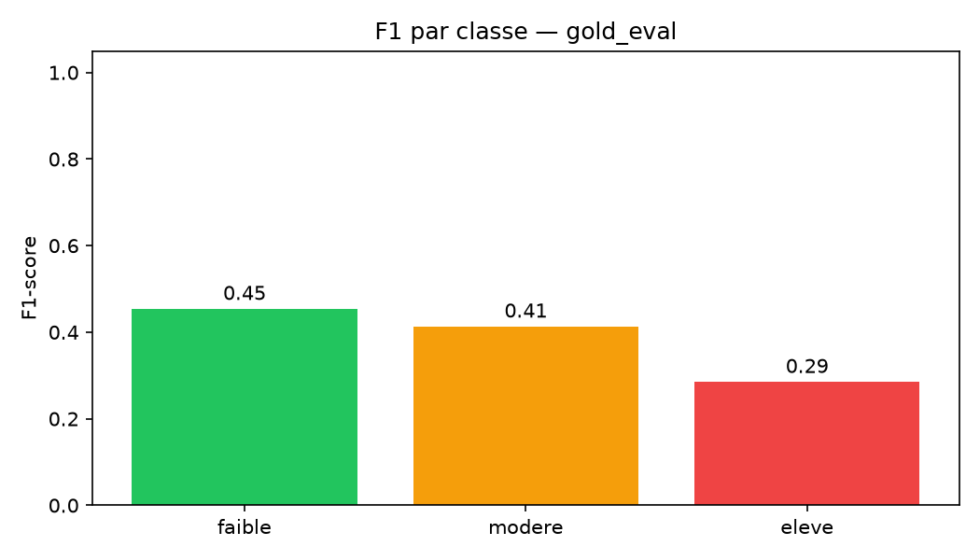

7. Recommandations
Enrichir les signalements validés, surveiller le déséquilibre des classes, réentraîner via bash scripts/run_prediction_retrain.sh.

